ОСНОВНЫЕ И ДОПОЛНИТЕЛЬНЫЕ ОБЩЕОБРАЗОВАТЕЛЬНЫЕ ПРОГРАММЫ
№ п/п | Основные и дополнительные общеобразовательные программы
№ п/п | уровень (ступень) образования |  |  | направленность (наименование) образовательной программы |  |  | вид  образовательной программы (основная, дополнительная) |  | нормативный срок  освоения
1 | 2 |  |  | 3 |  |  | 4 |  | 5
1. | Начальное общее образование |  |  | - |  |  | основная |  | 4 года
2, | Основное общее образование |  |  | - |  |  | основная |  | 5 лет
3. | Среднее (полное) общее образование |  |  | - |  |  | основная |  | 2 года
№ п/п |  | Программы профессиональной подготовки
 |  | код | наименование  профессии |  | диапазон тарифных разрядов  (классов, групп) | для лиц, ранее не имевших профессии
 |  |  |  |  |  | минимальный срок обучения в месяцах |  | присваиваемый квалификационный разряд
1 |  | 2 | л |  | 4 | 5 |  | 6
1. |  | 16909 | Портной |  | - | 700 часов |  | "

Распорядительный документ лицензирующего
органа о выдаче лицензии:
Приказ Комитета по образованию
Администрации Волгоградской области
вид документа
Распорядительный документ лицензирующего
органа о переоформлении лицензии:
Приказ Комитета по образованию и науке
Администрации Волгоградской области
вид документа

от 27.08.2009 №2090
от 12.03.2012 № 1285-у

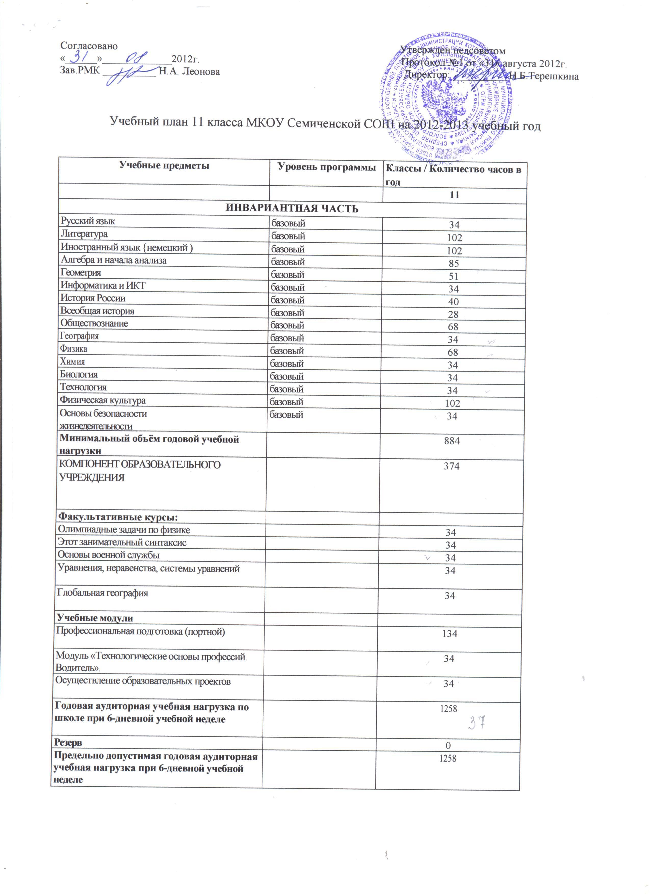
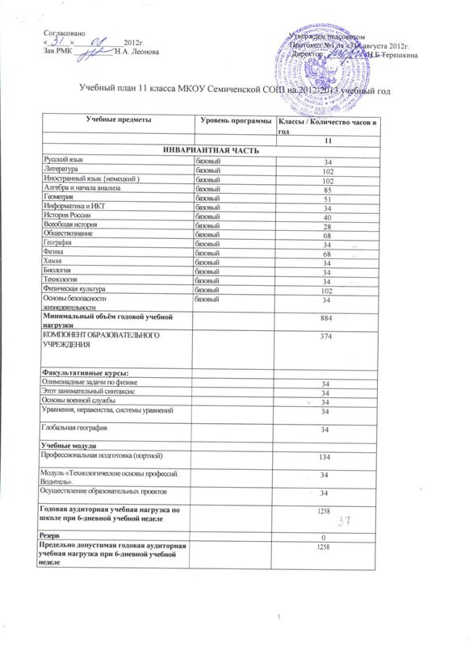

Численность обучающихся по реализуемым
образовательным программам за счёт бюджета области в 2013-2014уч. году

Начальное общее образование |  |  |  | Основное образование |  |  |  |  | Среднее( полное)  общее
1 кл. | 2  кл. | 3  кл. | 4  кл. | 5 кл. | 6 кл. | 7 кл. | 8 кл. | 9  кл. | 10 кл. | 11 кл.
5 чел. | 5 чел. | 5  чел. | 6  чел. | 10  чел | 9  чел. | 8  чел | 7  чел. | 8  чел | 4  чел. | 0  чел.

